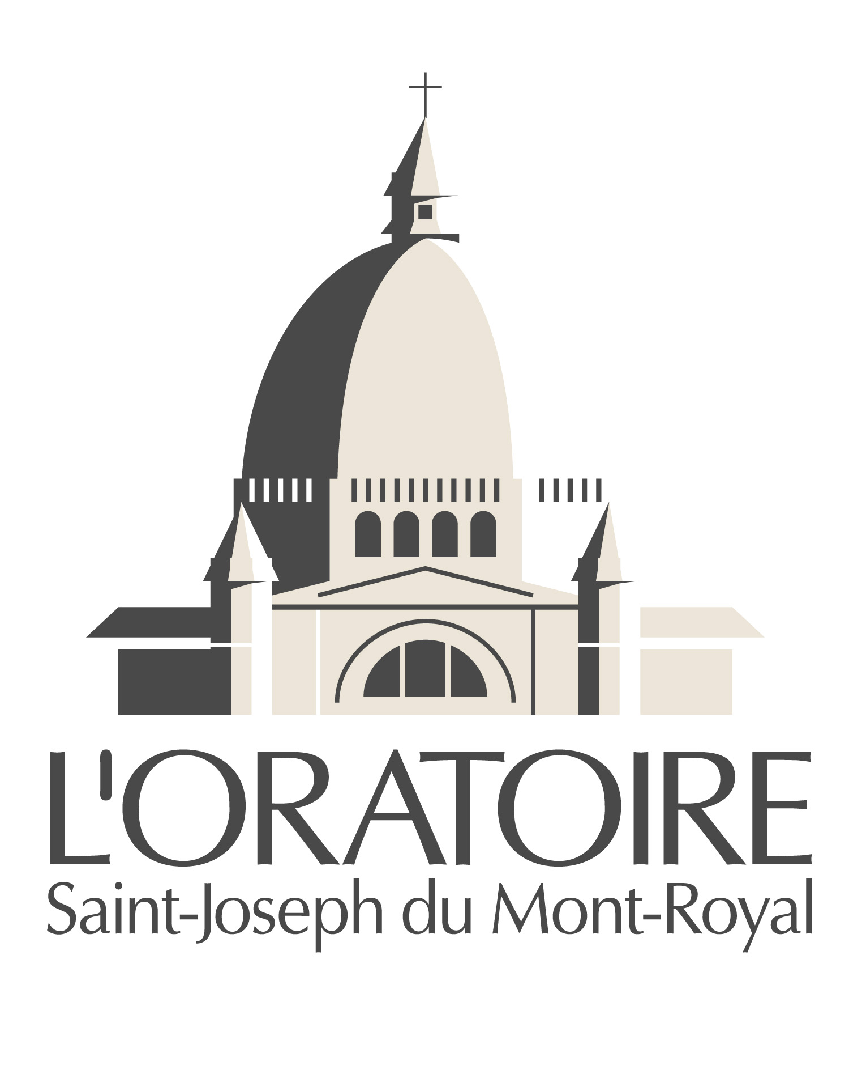

Vers la canonisation de frère André

Un héritage spirituel à transmettre

Homme de foi et de prière, homme d’accueil et de compassion, bâtisseur et rassembleur, à travers sa vie et ses œuvres, frère André nous lègue un héritage spirituel et des valeurs humaines qu’il nous appartient de transmettre à notre société et aux générations futures. Il nous éveille, notamment :

- au souci des personnes démunies et exclues, un désir de s’en préoccuper et de les considérer comme des membres à part entière de la famille humaine;

- au grand respect des personnes ayant des croyances et des traditions religieuses différentes des nôtres;

- à la recherche d’une collaboration toujours plus étroite et respectueuse entre le clergé et les laïcs.

« La sainteté, ça n’arrive pas comme un coup de fouet…»

Vers la fin de sa vie, frère André confie à un de ses confrères religieux que «la sainteté ça n’arrive pas comme un coup de fouet». Quelques jours avant sa mort, il aurait demandé à son supérieur de prier pour sa conversion. Celui que tous considérait comme un saint ne se voyait pas du même œil.

À travers cet acte d’humilité, transparaît une profonde vérité qui l’habitait : devenir chrétien engage toute une vie; requiert un certain courage et se réalise par une constante adhésion à Dieu. Faut-il non seulement compter sur la grâce de Dieu mais y mettre du sien. L’avancement dans la vie chrétienne se vit avec les autres.

« Soyez des saints en vous détachant de tout ce qui éloigne de Dieu. »

Voilà en résumé, la voie spirituelle qu’a suivie frère André et qu’il nous invite à emprunter. C’est la voie de la confiance en Dieu. Cette connaissance des choses divines lui est venue de son expérience et du développement d’une intense relation à Dieu et aux autres.

Dieu, proche de nous

À une époque où plusieurs chrétiens se faisaient de Dieu une image d’un souverain distant ou autoritaire, frère André le présentait déjà comme un père proche de nous.

« Dieu, dit-il, est partout dans sa création et en particulier dans le cœur humain. Il y a si peu de distance entre le ciel et la terre que Dieu nous entend toujours. Rien qu’un voile nous sépare du bon Dieu. »

Dieu, bon et aimant

Selon frère André, on ne parle pas assez de la miséricorde et de l’amour de Dieu. Dieu agit pour notre plus grand bien même lorsque ses actions nous semblent incompréhensibles. Il faut lui faire confiance car il nous tient bien en main et il ne nous laissera pas tomber. Dieu est aussi libre face à sa création.

« Les gens s’inquiètent pour rien. Quand ils en auront de besoin, le secours leur viendra,
en temps et lieu, de la part du bon Dieu. »

Pour frère André, tous sont appelés à partager les promesses de vie et de bonheur faites par Dieu. Mais Dieu passe souvent par les personnes rejetées, par les plus petits ou les marginaux puisque souvent, ils demeurent les plus aptes à saisir son amour et son message.

Dieu, accueillant et rassembleur

Selon frère André, tous les humains sont enfants de Dieu et doivent se considérer comme frères et sœurs. Jésus, Marie et Joseph incarnent le modèle parfait de l’amour filial et familial. Nous sommes invités à devenir membre de cette famille en laissant notre être et nos actions s’inspirer des leurs.

« Notre Seigneur est notre grand frère.
Nous les petits frères, nous devons par conséquent nous aimer les uns les autres
comme les membres d’une même famille. »

Source : Père Mario Lachapelle, c.s.c.
Vice-postulateur de la cause du frère André

Le 16 février 2010

